**附件：阿里云账号企业认证流程**

1. 请登录阿里云账号中心（<https://myaccount.console.aliyun.com/certificate>），完成个人账号登录（各个账号情况不同，可使用淘宝/支付宝/阿里云APP扫码认证）。
2. 选择左侧实名认证模块，变更为企业认证。选择“普通企业—企业支付宝认证”：

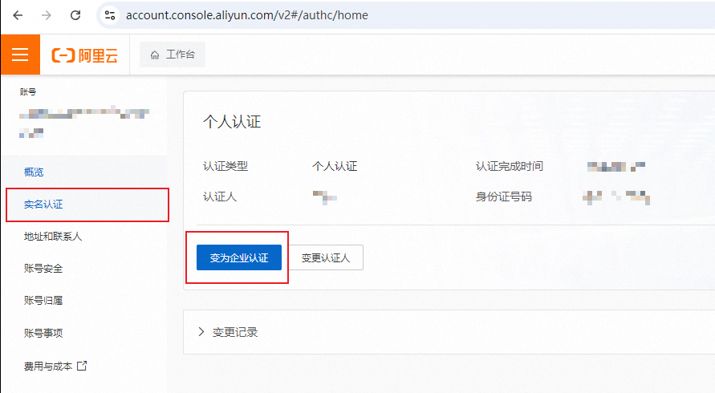

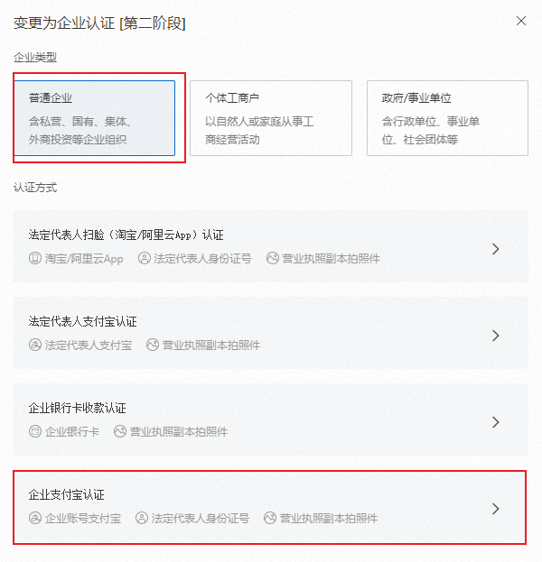

登录企业支付宝：

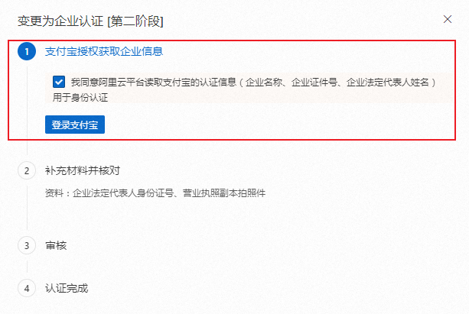

切换为“账密登录”，填写企业认证专用账密信息：

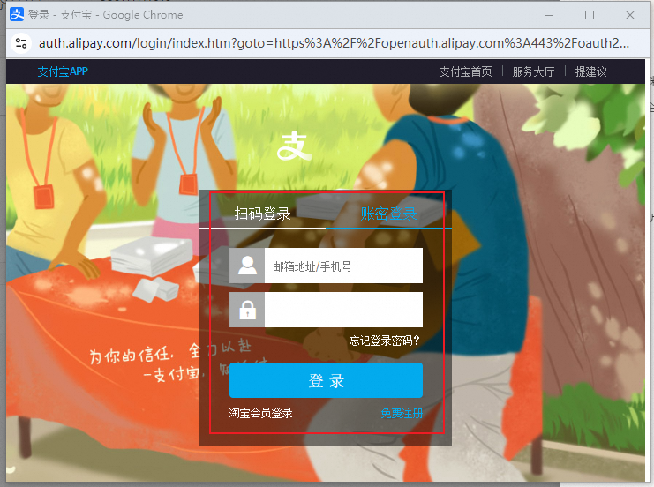

3、按要求补充材料（企业法定代表人身份证号、营业执照副本拍照件），补充完整后单击页面上的确认以上信息并发起审核，提交企业信息验证后完成认证，审核/验证完毕后，可查询认证结果。

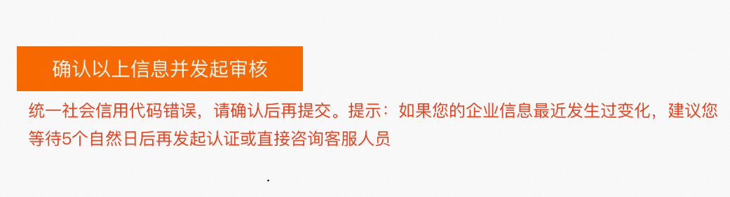

4、中途如遇问题，可登录阿里云工单系统（<https://smartservice.console.aliyun.com/service/robot-chat>）提交工单，选择人工服务，获取相关支持。

